**Lab 08:**

**XÂY DỰNG TRANG LOGIN ADMIN VÀ**

**TRANG CHỦ ADMIN WEBSITE BOOKS STORE**

## A. MỤC TIÊU:

* Tiếp tục phát triển Website trên kết quả đã hoàn chỉnh của Lab07.
* Cập nhật CSDL Table tài khoản Quản tri.
* Ứng dụng Template và xây dựng trang đăng nhập hệ thống quản trị
* Ứng layout Template và xây dựng trang chủ admin

**B. NỘI DUNG:**

**1. Cập CSDL Table Tài khoản quản trị:**

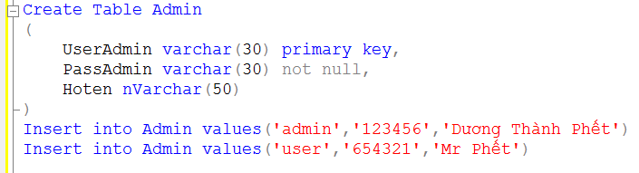



**2. Xây dựng trang Login Admin cho Website**

**2.1. Tìm kiếm các Login Form miễn phí**

Tìm kiếm với các cụm từ khóa:

* bootstrap login page template free
* Responsive Login Forms Free

Một số trang tham khảo:

* http://www.designsave.net/2014/08/responsive-html5-login-forms-free.html

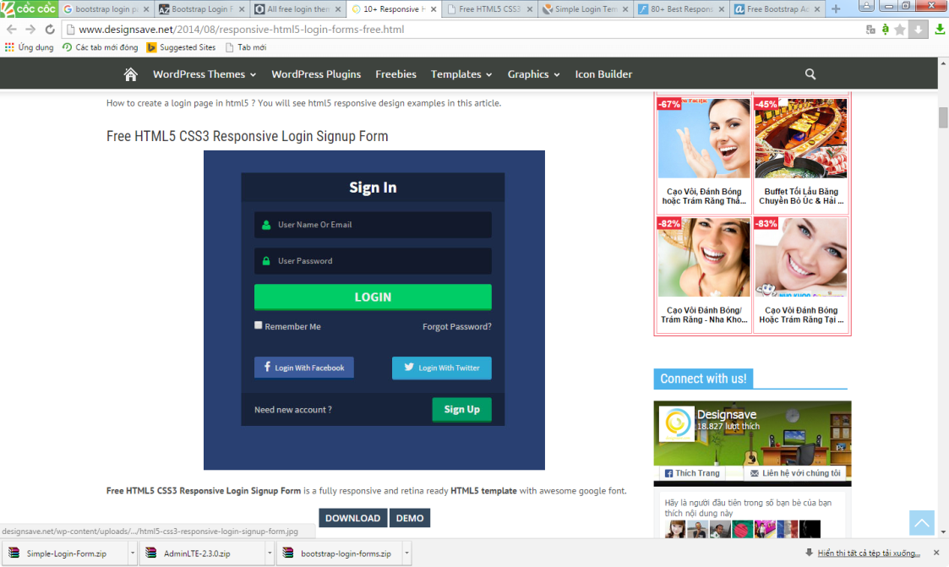

* http://www.cssjunction.com/freebies/simple-login-from-html5css3-template-free/

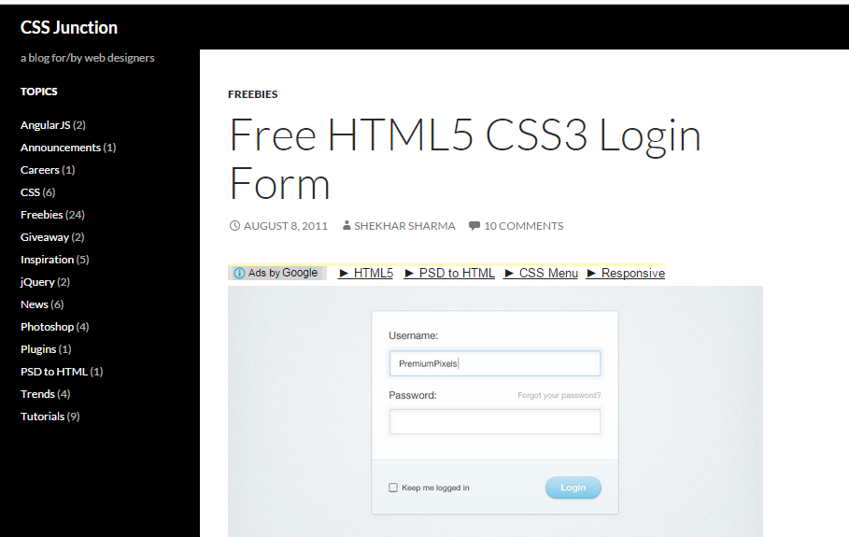

* Tìm và chọn 1 Layout Form Login phù hợp, xem mẫu và các file đính kèm:

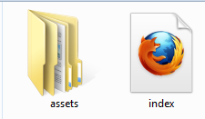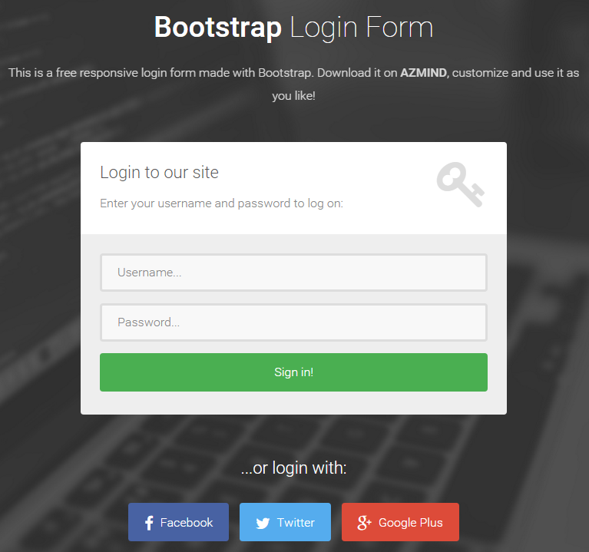

**2. Xây dựng trang Login Admin**

* Tạo AdminController:

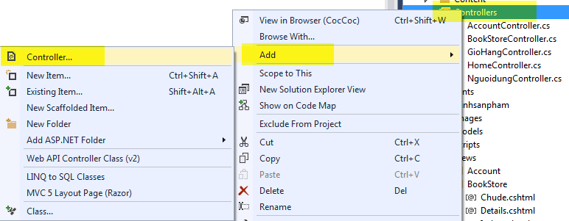

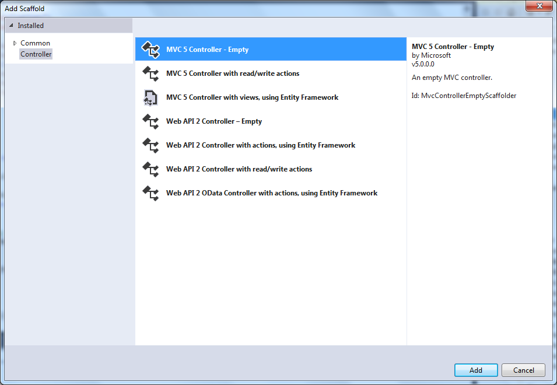

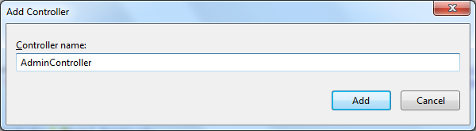

* Cập nhật Code như sau :

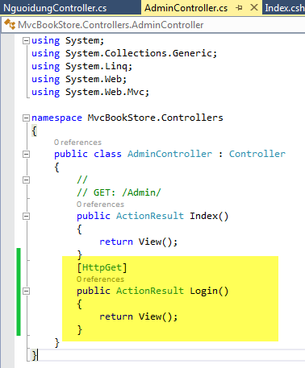

* Tao View cho Action Login(), không sử dụng Layout :

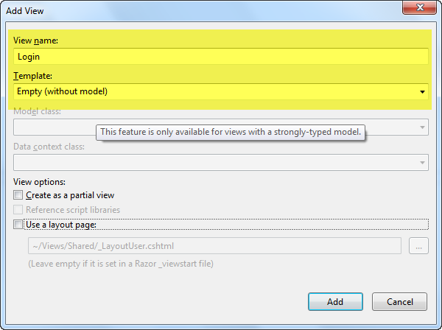

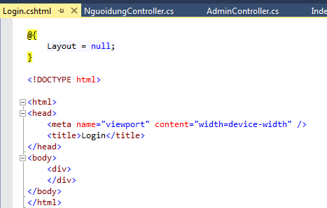

* View Code Layout Login Admin đã download:

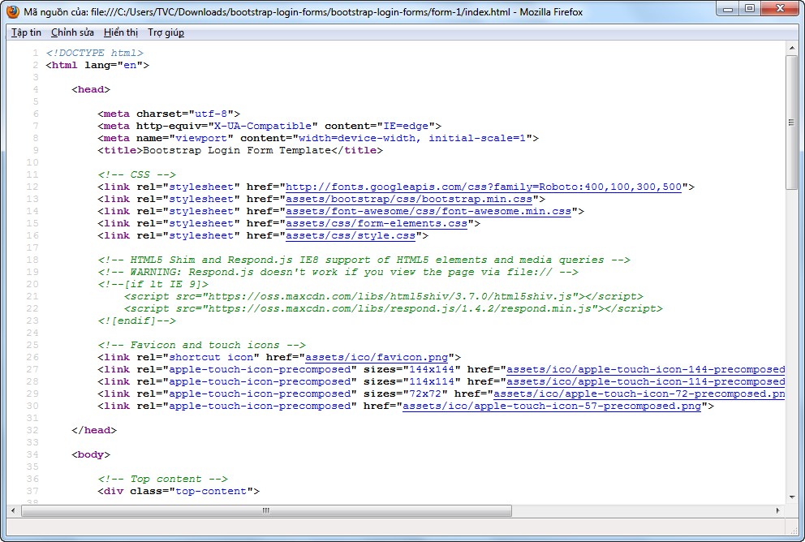

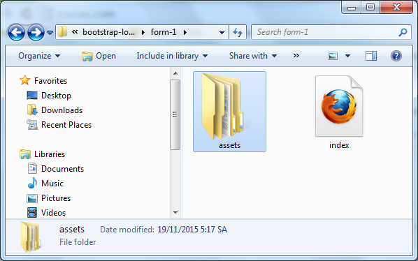

Copy thư mục assets vào thư mục content của dự án.

* Copy Code trang trang Layout LoginAdmin đã download sang View Login.cshtml và cập nhật code cho phù hợp:

Cụ thể:

* Phần <Head> Kéo các file Css, Jquery

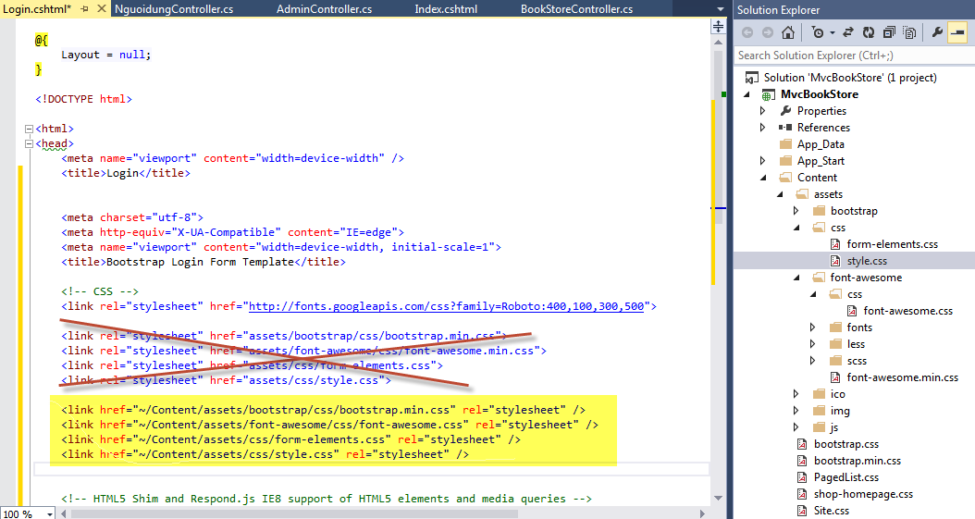

* Tiếp tục cập nhật phầ <Body>

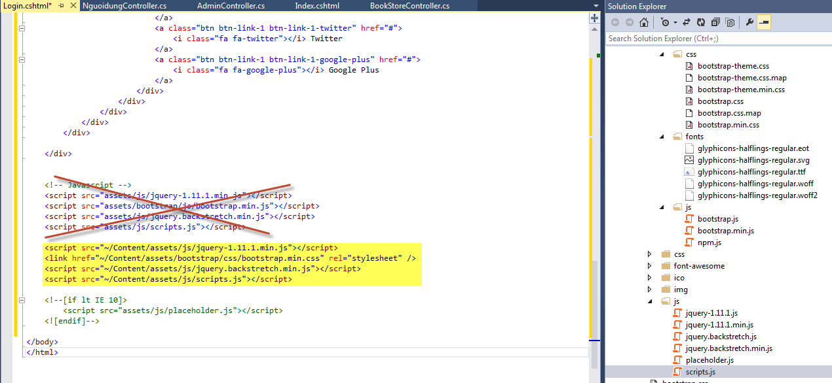

Xem View: Login.cshtml

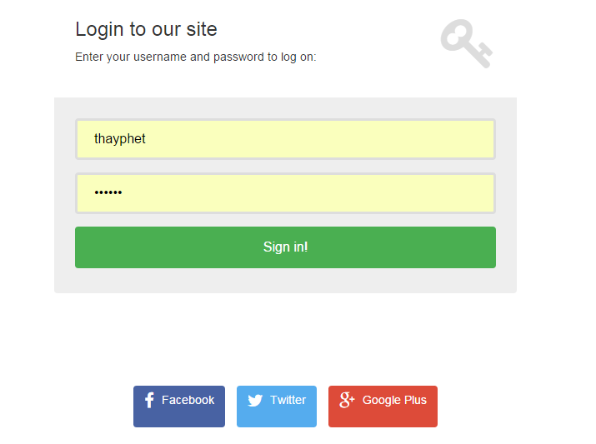

Cập nhật điều chỉnh nội dung cho phù hợp:

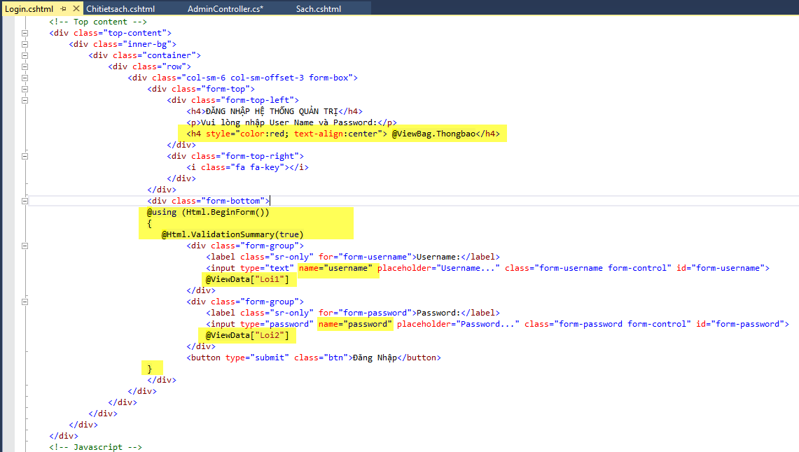

Kết quả:

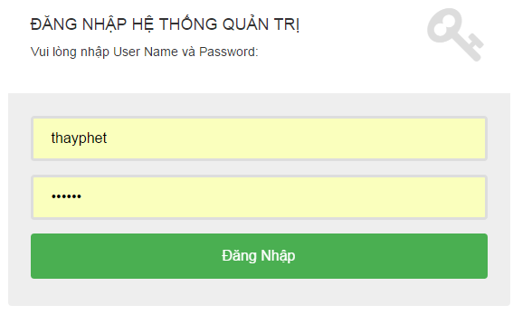

* Trở sang model: Bổ sung table Admin

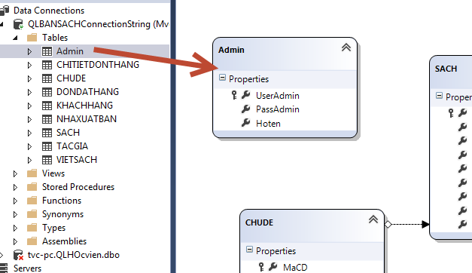

* Tiếp tục cập nhật Code cho AdminController

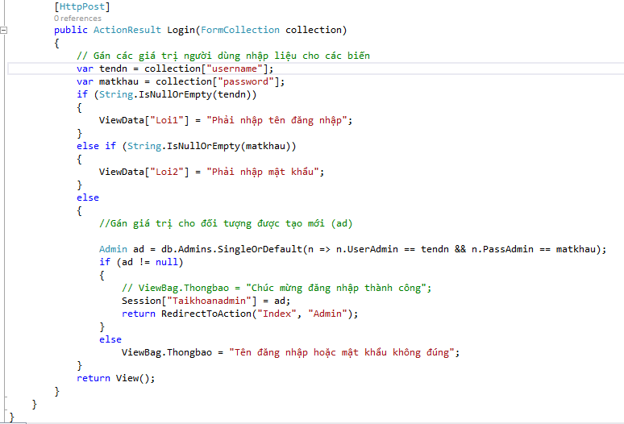

Kết quả:

* Không nhập User name hoặc Password:

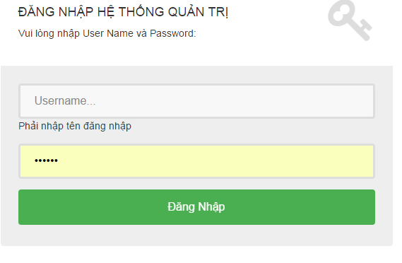

* Nhập không đúng User naem, Password

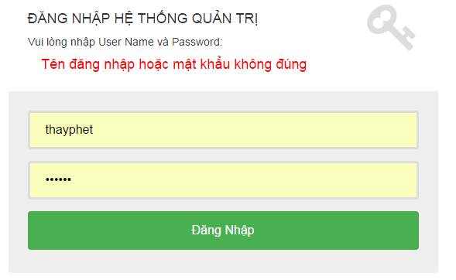

* Nhập đúng user name , password sẽ chuyển sang trang Index cua Admin.

**3. Xây dựng Layout cho các trang Admin**

* Truy cập tìm kiếm các Layout Template Admin Website miễn phí sử dụng Html5, Css3, Jquery, Bootstrap để sử dụng. Hoặc sao chép và điều chỉnh LayoutUser:
* **Tạo mới Layout rỗng:** Click phải thư mục Shared/Add/MVC 5 Layout Page (Razor) 🡺 Đặt tên _LayoutUser

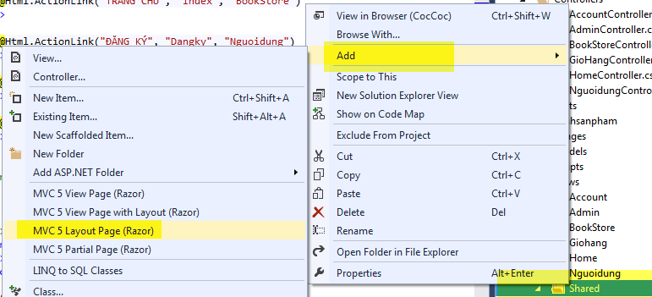

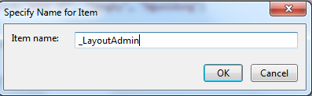

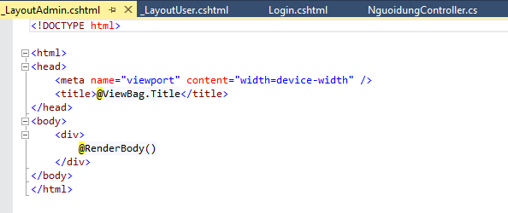

Sao chép toàn bộ Code từ _LayoutUser sang:

* Bỏ tất cả Code trong <Div class=”container”>

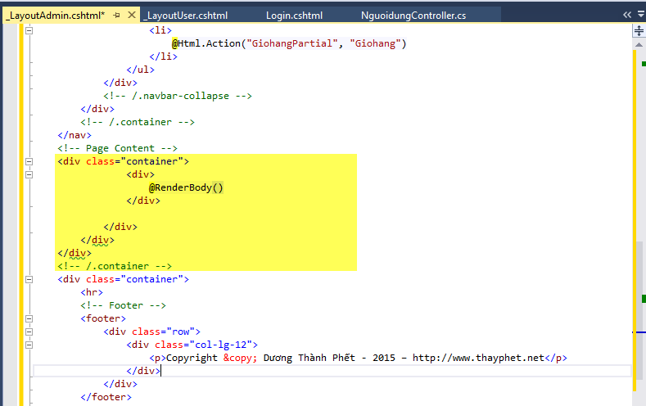

* Điều chỉnh lại phần Menu gang :

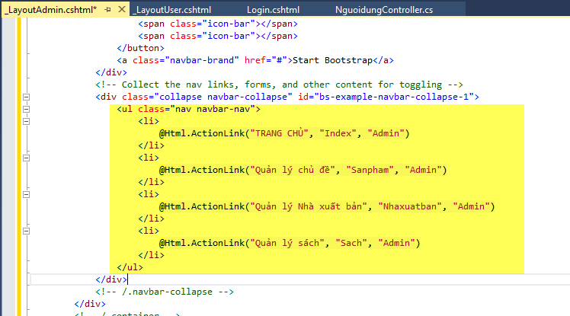

Tạo View Index từ phương thức Index của AdminController, sử dụng _LayoutAdmin

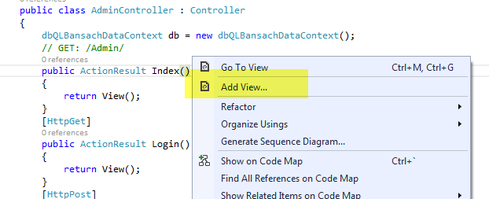

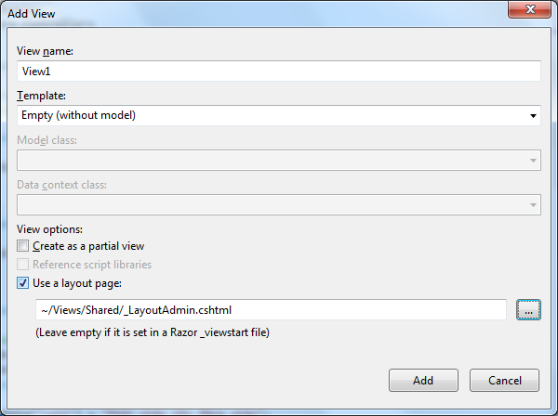

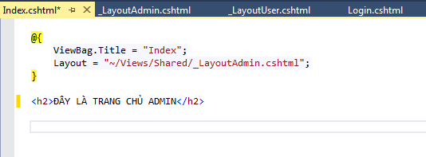

Kết quả Xem View Index của Admin:

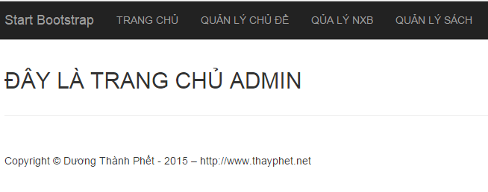

Hãy truy cập lại từ trang Login vào Admin: Khi đăng nhập đúng tài khoản

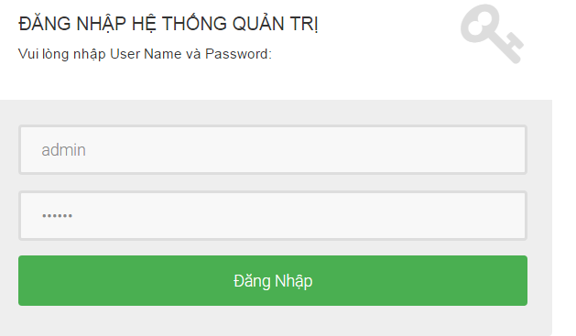

Kết quả đã chuyển đến trang Admin:

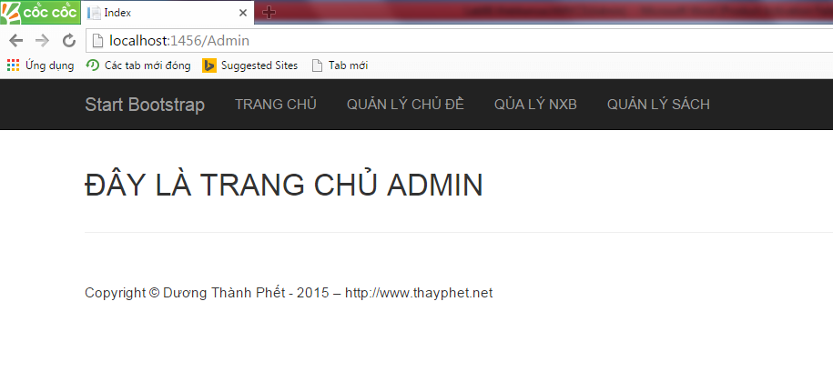

--------------------Hết Lab 08---------------